T: Rozwój dziecka i jego kontrola

Drogi uczniu
Z biegiem czasu dziecko, które przyszło na świat rośnie i nabywa nowych umiejętności . Zaczyna siedzieć, raczkować, aż w końcu zacznie samo chodzić i jeść.
Popatrz na obrazki i pokaż, gdzie dziecko jest najmłodsze- najmniejsze. Pokaż także dziecko najstarsze, które potrafi już chodzić
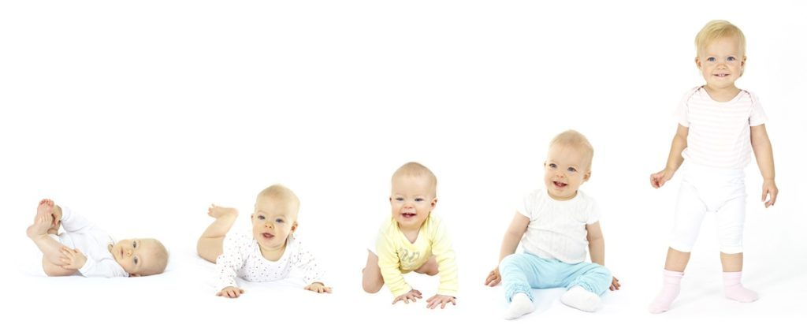

Z biegiem lat dziecko staje się dorosłym człowiekiem. Spójrz na poniższe obrazki
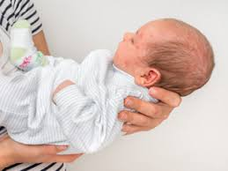
1.Niemowlę
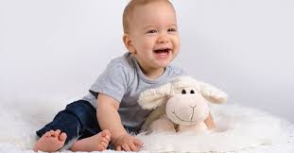
2. Dziecko, które zaczyna chodzić i mówić

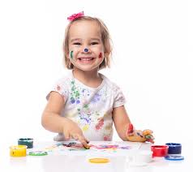
3. Dziecko, które idzie już do przedszkola
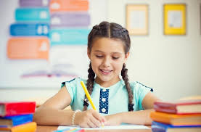
4. Dziecko, które chodzi do szkoły podstawowej

5. Dziecko jest już nastolatkiem w wieku dojrzewania - uczęszcza do szkoły średniej

6. Dziecko jest już młodym dorosłym człowiekiem, które studiuje.
Z dziecka stało się dorosłym człowiekiem , który podejmuje pracę zawodową.

